Гимназист
Подведены итоги конкурса
«Самый спортивный класс», который проходил в 2008-2009 учебном году. Победителями конкурса стали
7Б и 8Б классы.

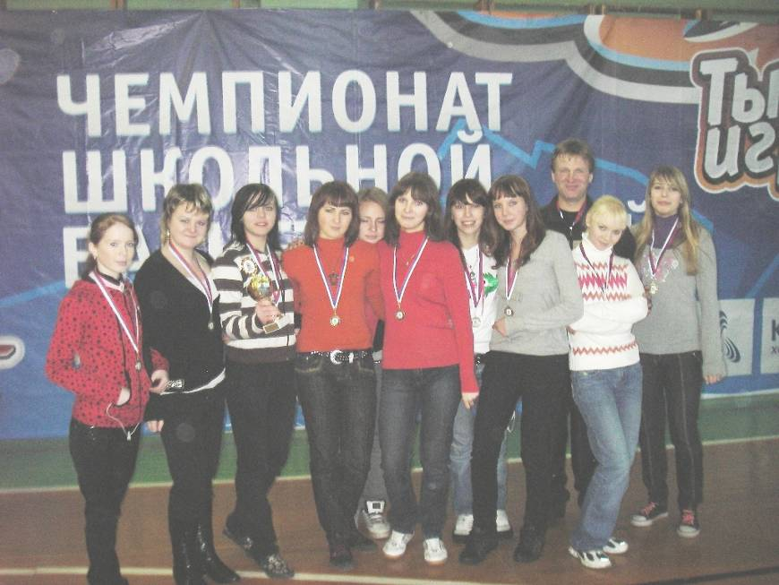
Издание МОУ гимназия г. Слободского
№2, 2009г.,
посвященное спорту и активному отдыху учащихся

По «тропинкам Робинзонов»
Вот и пришла на Слободскую землю красавица осень. Тянет свою золотую ладошку клён и приветливо приглашает прогуляться по лесу.
А у нас – городские туристические соревнования «Тропинки Робинзонов». Команду гимназии представляют ребята 5-А, 5-Б, 6-Б классов. Мы старшие, опытные, поэтому на нас лежит особая ответственность. Взрослые волнуются. В этот раз с нами в поход пошли почти все одноклассники, наши учителя и очень многие родители. Команду родителей возглавил дедушка Светы – Канаш Григорий Кириллович. Он как настоящий генерал: всегда впереди, всё знает, всем помогает. И о нас, и о пятиклассниках заботится.
Нашу команду ожидали довольно сложные испытания. Пройти по поваленному бревну, которое качается, пятиклассникам непросто, но ребята справляются. Параллельные верёвки – ещё труднее. И их команда одолела. Спуск и подъём по веревке тоже остался позади. А наш костер вспыхнул быстрее, чем у соперников из других школ, потому что кто-то очень предусмотрительный прихватил с собой стружек. Узлы из верёвок вязать сложно – для каждого узла свои правила. Но настоящие туристы знают и могут всё. Пригодились сведения по топографии, краеведению, биологии и даже кулинарии. А какой чай у нас получился! Наши девчонки частушки спели, о чае рассказали, сладким пирогом жюри угостили. А блеск их синих юбок и кокошников до сих пор у нас в глазах стоит. Аромат чайный никогда не забудется! Не зря мы так старались. Третье командное место, говорят люди знающие, результат прекрасный!
А дальше – всё, что хочешь! Печёная картошка и сосиски, поджаренные на костре. Таинственная землянка в чаще леса. Весёлая песня с друзьями у костра. Улыбки, смех и радость без конца. Возвращаться в город не хотелось. На пути к дому нас ожидала встреча с чудесным родником. Все вдруг стали серьёзными, как-то повзрослели, каждый задумался о своём. Умыли мы свои лица родниковой водой и почувствовали себя какими-то необыкновенно счастливыми.
И сейчас мы знаем, что где-то в лесу журчит родник, шумят сосны и ждут нас «тропинки Робинзонов».
Учащиеся 6 класса Б

Кубок 2008 – 2009г. у команды гимназии Фото Марии Лихачевой, 9 Б класс

Итоги школьного этапа Всероссийской олимпиады школьников по физической культуре
Победителями стали
Черняев Никита и Сычева Татьяна, 11 класс А,
Лобовиков Никита, 8 класс А,
Кожева Светлана, 7 класс Б,
Смолев Александр, 5 класс А.
Надеемся, что они успешно выступят во втором (муниципальном) этапе Всероссийской олимпиады школьников по физической культуре.
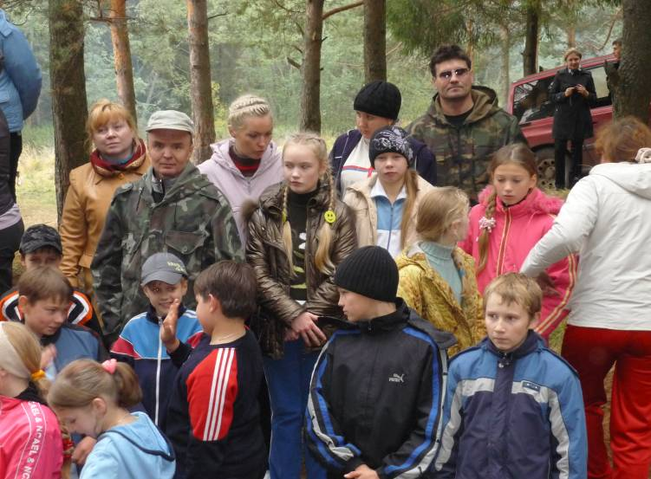
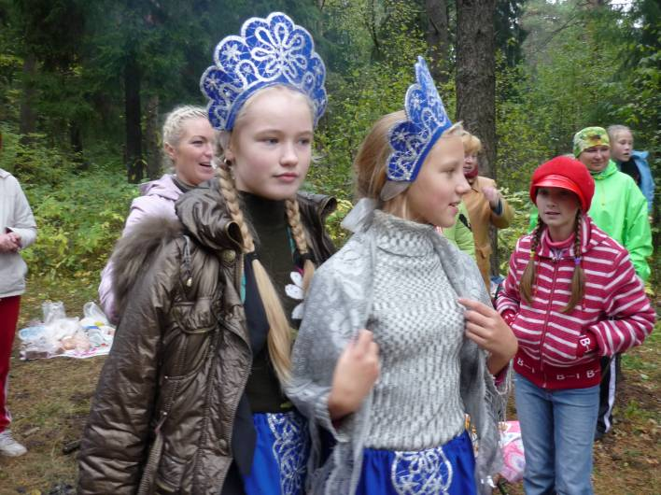

.
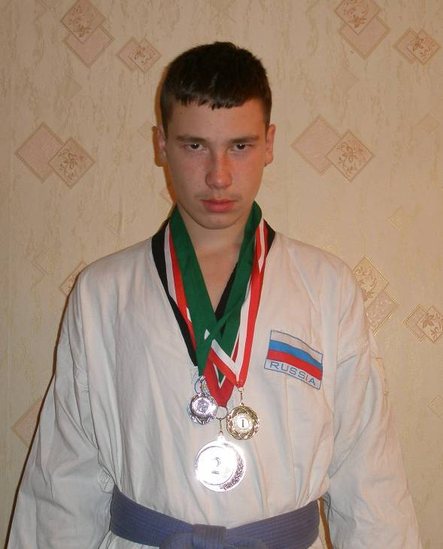
Пахтусов Семён.
Фото Комаровских Полины

Что мне даёт тхэквондо.
Я занимаюсь тхэквондо (это корейское боевое искусство) со второго класса.
Тхэквондо прежде всего даёт мне здоровье и самоконтроль. Занимаясь этим боевым искусством, я приобретаю огромную силу; большая сила - большая ответственность, она требует большого самоконтроля, собранности и здравомыслия.
Самоконтроль - это самое главное. Эмоции часто заставляют человека совершать неправильные поступки, о которых он потом жалеет. Но, когда ты понимаешь, что своими эмоциями можешь навредить кому-нибудь, ты задумываешься, стоит ли им поддаваться…
Собранность играет не последнюю роль в жизни любого человека, особенно спортсмена. Когда ты расслаблен, можешь шутя толкнуть кого-нибудь, не рассчитав силу, и причинить физический вред. Но если это осознаешь, то начнёшь продумывать каждую мелочь, каждый поступок.
Здравомыслие помогает мне трезво смотреть на вещи и различать, где надо применять силу, а где лучше просто уйти.
Тренировки делают тело гибким, сильным, послушным. А еще, занимаясь тхэквондо, я приобрел очень много друзей из разных городов и республик. Принимал участие в разных соревнованиях в Слободском, Кирове, Казани. Первую медаль получил за 2-е место в открытом первенстве г. Кирова в 2006г., а в 2009 году в этих соревнованиях – за 1 место. Особенно запомнился международный турнир в Казани, где завоевал 2 место. Это были трудные соревнования, очень серьезные соперники. Для победы нужны знания, отработанные до автоматизма приемы и, конечно же, мужество.
От белого пояса (10-й гып) продвинулся до синего (4-й гып).
Гып (от корейского - уровень) — ученическая степень, уровень техники и физического развития тхэквондиста, а также уровень его духовности.
Я благодарен своему тренеру П.Л. Вычегжанину за то, что он привил мне любовь к этому виду спорта.
Семён Пахтусов, 7 класс Б

День здоровья
В нашей гимназии стало традицией в начале учебного года проводить день здоровья. В этом году школьные соревнования «Золотая осень» проходили 26 сентября.
С 8.00 и до обеда на стадионе «Труд» раздавались веселые голоса, смех, крики, которыми болельщики поддерживали своих спортсменов. Все гимназисты, от мала до велика, вышли на беговую дорожку. Абсолютными чемпионами в двух видах соревнований (1 место кросс и 1 место эстафета) стали 4А, 7Б, 9Б, 11Б классы.
Самые быстрые девочки гимназии – победители в забеге на 800 метров – Федорова С., 4А, Латфуллина А., 7Б, Ворончихина Ю.,9А, Кузнецова С., 11Б. Второе место заняли Распопова А., 4Б, Жилина Р., 7Б, Лапина Ю.,9Б, Кассина И.,11Б.
Призеры, занявшие 3 место, - Бырылова А., 4А, Кожева С.,7Б, Верстакова В., 9Б.
Среди мальчиков места распределились следующим образом: 1место – Пентин М.,4А, Шилов А., 7Б, Кононов И., 9А, Северинов А., 11Б; II место – Мохов К., 4А, Демшин М., 7Б, Матвеенко Е., 9А, Морданов Р, 9Б, Зубарев А,11Б: III место - Ворожцов И., 4А, Балышев М.,6А, Козлов И., 9Б, Чеглаков А., 10Б.
Поздравляем победителей, призеров и всех гимназистов, участвовавших в соревнованиях! Самые активные – 2А, 4Б и 7Б – по 18 учеников этих классов вышли 26 сентября на беговую дорожку стадиона «Труд»!
Анастасия Блинова,
9 класс А
ЧТО? ГДЕ? КОГДА?
«Внимание, уважаемые знатоки, вопрос первый,,,» -мы часто слышим эту фразу с экранов, но никогда не думали, что сами будем участниками игры «Что? Где? Когда?»
Оказалось, что подобная интеллектуальная игра не так уж и сложна, хотя имеет свои нюансы. По итогам отборочного тура, состоящего из двух игр, проведенных в гимназии, наша команда «911» учащихся 9-Б и 11-А классов стала бесспорным лидером.
А 17 октября прошел окружной этап игры в Стуловской школе. Фортуна нам улыбнулась, мы вышли вперёд с большим отрывом от других команд и стали победителями, в том числе и в многоборье. Команда была награждена дипломами и памятными подарками.
Теперь и мы знатоки игры «Что? Где? Когда?».
Ирина Тимшина,
9 класс Б

Каникулы
Немного о баскетболе
Во время осенних каникул мы участвовали в товарищеской встрече по баскетболу среди девятых классов. Игра наша с юношами 9 А кл. сначала была равной, но во второй четверти мы вышли вперёд, и до конца матча разрыв только увеличивался. Мы выиграли со счетом 40:20 благодаря сплоченности команды и хорошей игре в нападении и защите. Больше всех очков набрал Игорь Шихов, который уже несколько лет занимается в секции баскетбола при ДЮСШ.
Наши девочки тоже выиграли у команды 9 А.
Роман Морданов,
9 класс Б
Физическая культура – для всех!
Первые физические упражнения появились очень давно – в первобытном обществе. Человек должен был добывать еду, защищаться от диких животных. Для этого первобытные люди учили своих детей метать камни, лазать по деревьям, бегать, прыгать, плавать.
Из былин и летописей до нас дошли сведения о русских богатырях, их огромной силе и безграничной храбрости. Во все времена на Руси славились физическая сила, выносливость, ловкость, смелость, а ведь именно эти качества и воспитывают физическая культура и занятия спортом. Физическое развитие часто является и духовным фундаментом личности, так как развивает стремление к самоанализу, самооценке, самосовершенствованию.
Как же наши гимназисты относятся к такой важной школьной дисциплине, как физическая культура? Мы решили опросить учащихся 5, 7, 9 и 11 классов. Вниманию ребят были предложены следующие вопросы:
- 1.Нужны ли уроки физкультуры в школе?
- 2.Что дают уроки физкультуры?
- 3.Сколько уроков физкультуры, по-вашему, должно быть?
- 4.С желанием ли вы посещаете уроки физкультуры?
- 5.Завышены ли, по-вашему, нормативы оценок на уроках физкультуры?
6.Каким видам занятий (гимнастике, акробатике, лыжам, спортивным играм и т.д.) вы отдаете предпочтение?
На первый вопрос 13 из 21 опрошенного пятиклассника, 22 из 23 семиклассников, 33 из 42 девятиклассников и 21 из 30 одиннадцатиклассников ответили, что уроки физкультуры в школе нужны. Таким образом, можно заметить, что недостаточно высок интерес к урокам физкультуры у пятых классов и он пропадает к 11 классу, а вот 7-ые и 9-ые считают, что уроки физкультуры нужны.
На второй вопрос 6 учеников 5-го класса, 1 ученик 7-го класса, 2 девятиклассника и 2 одиннадцатиклассника ответили, что уроки физической культуры им ничего не дают. Большинство же гимназистов считают, что такие уроки улучшают здоровье, вырабатывают выносливость, силу воли, формируют спортивную фигуру, поддерживают физическую форму, поднимают настроение, учат работать в коллективе, дисциплинируют, снимают умственную усталость.
На вопрос, сколько уроков физкультуры должно быть в учебном плане, прозвучали самые разные ответы: от «ни одного» ( 6 человек в пятом классе, 1 – в седьмом, 2 – в девятом, 7 – в одиннадцатом) до « каждый день по два урока». Наиболее популярные ответы – «оставить, как сейчас, два урока».
Посещают с желанием уроки физкультуры 9 пятиклассников, 20 семиклассников,
31 девятиклассник и 21 одиннадцатиклассник, то есть 81 человек из 116 опрошенных.
Большинство гимназистов считают, что нормативы оценок не занижены (57 человек), есть даже такие, для которых существующие нормативы низки (1 пятиклассник и 2 семиклассника).
Любимыми видами спорта учащихся гимназии являются баскетбол (50 человек), лыжи
(24 человека), волейбол (18 человек), акробатика (14 человек), футбол (13 человек), легкая атлетика (7 человек). Есть даже 2 любителя лапты.
Надеемся, что гимназисты, которые не любят уроки физкультуры, не желают их видеть в учебном плане, не имеют любимых видов спорта, очень скоро поймут, что физическая сила, ловкость, выносливость необходимы человеку так же, как и знания. Помните народную мудрость: «В здоровом теле – здоровый дух»!
Соня Кушнина и
ученики 7 класса Б
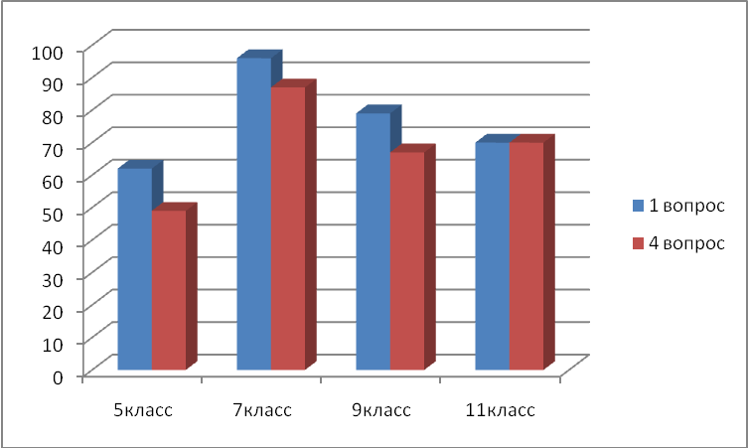

Проба пера
Дождь
Дождь… Сидишь на подоконнике, смотришь в окно и вспоминаешь уроки по окружающему миру про капельку, которая в первый раз испытала на себе мировой круговорот воды.
Сидишь и понимаешь: капли падают, разбиваются, вновь испаряются в небо. Так же и люди… падают, разбиваются и поднимаются в небо. Снова падают на Землю, снова разбиваются и опять уходят в небо… И так до тех пор, пока не упадут, а плавно опустятся на Землю белой легкой снежинкой.
Варя Перкова,
7класс Б
Проба пера

Васька и Петька
Есть у меня друзья: пес – Петя Лайкин и кот – Вася Муркин. Все всегда их называют по имени и отчеству, кроме меня. Только мне они разрешают звать их просто: Васька и Петька. Куда я ни пойду, всегда за мной хвостиком вдвоем важно шагают.
Однажды пошла я в магазин за хлебом, Васька – за мной, а Петьки нет. Петька за дамой ухаживает. Но как только увидел, что мы в магазин пошли, сразу за нами побежал. И даму с собой взял, познакомил нас. Вот так в нашем полку прибыло. Не бросил нас Петька. Сейчас вчетвером ходим.
Марина Сапегина,
7 класс Б

Учредитель МОУ гимназия г. Слободского
Главный редактор Сергеева Зоя Петровна
Технический редактор Соловьёва Елена Витальевна
613150, г. Слободской, ул. Ленина, 77.
Телефон: (8332) 4-22-30, http://www.gimslob.narod.ru

Редколлегия: Комаровских Полина, 9Б кл., Тимшина Ирина, 9Б кл., Блинова Настя, 9А кл., Сапегина Марина, 7Б кл., Перкова Варя, 7Б кл., Кушнина Соня, 7Б кл., Пахтусов Семён, 7Б кл., Морданов Роман, 9Б кл.

План мероприятий МОУ гимназия
г. Слободского на 2 четверть

Дата | Мероприятие
19.11 | Интеллектуальная игра «Эрудит» (9-11кл.)
27.11 | КТД «День Матери»
20 -21.11 | Городская школа актива  (8 -10кл.)
16 -30.11 | Конкурс – выставка фотографий «Красавчики»
23 -4.12 | Городская спартакиада школьников по баскетболу
5.12 | Городской компьютерный конкурс
5.12 | Городская конференция юных исследователей Вятского края
11.12 | День гимназиста
22 -25.12 | Школьный и городской конкурсы стихов  (5 – 11кл.)
29 -30.12 | Праздники Новогодней ёлки
По всем вопросам обращаться к педагогу – организатору
Зверевой Антонине Валентиновне

Газета распространяется бесплатно Тираж 50 экземпляров

Администрация информирует
В марте 2010 года гимназия проходит процедуру государственной аккредитации.
Её целью является установление (подтверждение) государственного статуса (у нас – гимназии), подтверждение уровня реализуемых программ (у нас – базовый и повышенный по предметам, изучаемым углубленно) и соответствия качества подготовки выпускников федеральным государственным образовательным стандартам.
Качество подготовки выпускников будет проверяться через диагностические работы:
4 классы – русский язык, математика;
9 классы – русский язык, математика, английский язык, история или биология (на выбор школы);
11 классы – русский язык, математика (представим результаты ЕГЭ выпускников 2008-2009 учебного года), биология и история.
Диагностические работы будут проводиться по бланочной технологии, которая схожа с ЕГЭ.
Учителя будут знакомить учеников с её особенностями, проводить тренировочные работы. Важно хорошо владеть технологией заполнения бланков, чтобы при обработке результаты были считаны верно.
Очень рассчитываю на высокие (100%) результаты выполнения гимназистами диагностических работ и желаю им успехов.
Для чего же нужна государственная аккредитация образовательному учреждению? Именно она, подтвержденная соответствующим свидетельством, разрешает проводить государственные выпускные экзамены, выдавать ученикам аттестаты, заверенные печатью с изображением Государственного герба Российской Федерации.
Директор гимназии З.А.Баранова

Дети риска
Все мы – сегодняшние подростки – дети риска?
«Влияние улицы на ребёнка крайне отрицательно – дурная компания, пример старших и как следствие – ранний алкоголизм, курение, наркомания. наши дети, чтобы обратить на себя внимание других людей, вступают в различные субкультуры – так появляются неестественно эмоциональные мальчики – «тру», девочки – «готы» в плащах до пят, бритоголовые скинхеды и многие другие группировки. Подростки уходят из дома туда, где их всегда «поймут и утешат», – на улицу. Им всем нужна помощь!» - именно с таких тревожных слов началось выступление участников VIII Лихановских чтений, прошедших 21 октября в библиотеке гимназии. Библиотекари, психологи, учителя, гости из Кирова, да и просто небезразличные люди собрались, чтобы обсудить наши проблемы – проблемы подростков и возможности помочь нам.
«Альтернативой улице для ребёнка должно стать тепло и уют книги, в которой он найдет поддержку и ответы на волнующие вопросы. Такими книгами являются книги А. Лиханова, который всегда был и остаётся неравнодушным к проблемам детства»
Кроме того, в программе Лихановских чтений было немало творчества: проект, посвященный А.Грину, выступление учащихся10 класса А «Слово о Лиханове», чтение отрывка из романа А. Лиханова «Сломанная кукла» Алиной Латфуллиной из 7 класса Б, выступление вокального дуэта 11 класса Б.
«Детям нужно читать! А задача взрослых в том, чтобы создать условия и привить ребёнку любовь к чтению!» -на этой ноте закончились VIII Лихановские чтения «Дети риска. Как им помочь?»
PS. Единственное, что вызвало у меня недоумение, – почему взрослые пытались решить наши проблемы… и не спросили нас? Может быть, стоило включить в состав участников старшеклассников и представителей других классов?
Полина Комаровских, 9класс Б

